Министерство жилищно-коммунального хозяйства РСФСР
Ордена Трудового Красного Знамени
Академия коммунального хозяйства им. К.Д. Памфилова
Согласовано  Главная  геофизическая обсерватория  им. А.И. Воейкова  Письмо № 1528/23 от 02.03.88 г. | Утверждаю  Директор  АКХ им. К.Д. Памфилова  В.В. Шкирятов  16 января 1989 г.
Согласовано
Государственный
комитет СССР
по охране природы
Письмо № 09-729 от 02.08.88 г.
МЕТОДИЧЕСКИЕ УКАЗАНИЯ ПО РАСЧЕТУ ВЫБРОСОВ ЗАГРЯЗНЯЮЩИХ ВЕЩЕСТВ В АТМОСФЕРУ ОТ МУСОРОСЖИГАТЕЛЬНЫХ И МУСОРОПЕРЕРАБАТЫВАЮЩИХ ЗАВОДОВ
Отдел научно-технической информации АКХ
Москва 1989
Настоящие указания содержат перечень и классификацию загрязняющих веществ, выбрасываемых в атмосферу технологическим оборудованием мусоросжигательных и мусороперерабатывающих заводов, формулы для расчета количеств выбросов загрязняющих веществ, методы и устройства для их улавливания, а также приземных концентраций, создаваемых загрязняющими веществами в атмосферном воздухе жилых районов.
Разработаны отделом санитарной очистки городов АКХ им. К.Д. Памфилова (кандидаты технических наук Д.Н. Беньямовский и А.Н. Мирный, науч. сотр. Н.А. Богатова, ст. инж. Н.М. Тарасов) совместно с НИИ по промышленной и санитарной очистке газов (канд. техн. наук В.Н. Костриков, науч. сотр. В.А. Маркова, ст. инж. Г.А. Захаров).
Предназначены для использования при разработке проектов ПДВ (ВСВ) и прогнозов ожидаемого загрязнения атмосферы мусоросжигательными и мусороперерабатывающими заводами Минжилкомхоза РСФСР.
Замечания и предложения по настоящим указаниям просьба направлять по адресу: 123371. Москва, Волоколамское шоссе, 116. АКХ им. К.Д. Памфилова, отдел санитарной очистки городов.

ОБЩИЕ ПОЛОЖЕНИЯ
Предлагаемые методические указания распространяются на все виды загрязняющих веществ, образующихся при сжигании и переработке твердых бытовых отходов (ТБО). Однако расчетным методом (п. 6, Б) предусматриваются определения выбросов в атмосферу: летучей золы оксидов азота, двуокиси серы и окиси углерода. Что касается остальных загрязняющих веществ, выбрасываемых с уходящими дымовыми газами, то их концентрацию в этих газах следует определять непосредственным замером (п. 6, А). На примере расчета выбросов загрязняющих веществ, приведенных на стр. 26, дается расчет выбросов загрязняющих веществ, основанный на фактических замерах (летучей золы, NO₂, SO₂, CO, HCl и HF), и этот же показатель, определенный расчетным путем для первых четырех из них. Наличие перечисленных шести загрязняющих веществ в дымовых газах МСЗ упоминается в советской и зарубежной технической литературе. Что касается полиароматических углеводородов (ПАУ), полихлорированных бифенилов (ПХБ) и других органических соединений, то они обнаружены не были или их концентрации были ничтожно малы. Однако соответствующие исследования продолжаются.
Настоящие методики разрабатываются в соответствии с рекомендациями по составлению отраслевых методик расчета плановых показателей по охране атмосферного воздуха, составленными Главной геофизической обсерваторией им. А.И. Воейкова.

МУСОРОСЖИГАТЕЛЬНЫЕ ЗАВОДЫ
Мусоросжигательные (МСЗ) и мусороперерабатывающие (МПЗ) заводы обеспечивают наилучшие и наиболее перспективные условия по обезвреживанию и переработке твердых бытовых отходов в городах нашей страны. Исходя из санитарно-гигиенических требований эти заводы можно располагать вблизи селитебной зоны, что существенно сокращает расходы на вывоз отходов за черту города. МСЗ и МПЗ представляет высокомеханизированные предприятия, что позволяет обслуживать их ограниченным персоналом, в основном не имеющим контакта с отходами и занятого управлением технологическим процессом. При сжигании отходов можно получать тепло, электроэнергию, а также лом черных металлов для вторичного использования. Технологическая схема МСЗ приведена на рис. 1. Одной из основных проблем при сжигании ТБО является очистка уходящих дымовых газов мусоросжигательных котлов (МСК), которые в своем составе содержат взвешенные частицы золы и недожога. В ряде случаев при сгорании отходов в топке помимо углекислого газа и водяных паров, образование которых обусловлено окислением углерода и водорода, выделяются другие газообразные продукты (окислы серы и азота, хлористый и фтористый водород и др.). Выделение этих загрязняющих веществ в первую очередь объясняется неполным сгоранием ТБО, связанных с гетерогенным характером сжигаемого материала, сложностью и разнообразием химико-термодинамических процессов, протекающих в топке с различной интенсивностью, невозможностью поддержания температурного уровня в ней, плохо организованным перемешиванием окислителя с газообразными продуктами термического разложения отходов и т.д.

ГАЗООЧИСТНЫЕ УСТРОЙСТВА ДЛЯ УЛАВЛИВАНИЯ ТВЕРДЫХ И ГАЗООБРАЗНЫХ ЗАГРЯЗНЯЮЩИХ ВЕЩЕСТВ МСЗ
1. Электрофильтры для очистки дымовых газов от летучей золы. На всех отечественных МСЗ и на большинстве заводов за рубежом для очистки дымовых газов от твердых выбросов используют электростатические фильтры (электрофильтры). Основные преимущества электрофильтров: высокая степень очистки (до 99 %), низкие энергетические затраты, состояние из потерь энергии на преодоление гидравлического сопротивления аппарата, не превышающего 150-200 Па и затрат энергии обычно 0,3-1,8 МДж (0,1-0,5 кВт · ч) на 1000 м³ газа; возможность улавливания частиц размерами 100-0,1 мкм при концентрации частиц в газах до 50 г/м³; полная автоматизация установки [1].
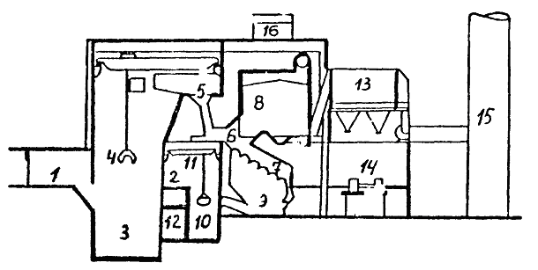
Рис. 1. Технологическая схема мусоросжигательного завода:
1 - разгрузочная площадка мусоровозов; 2 - площадка для транспорта вывоза остатков; 3 - приемный бункер; 4 - мостовой кран с грейферным ковшом; 5 - приемная воронка котла с течкой; 6 - питатель; 7 - валковая колосниковая решетка; 8 - парогенератор; 9 - система шлакозолоудаления; 10 - бункер шлака и золы; 11 - кран для погрузки шлакозолоотходов; 12 - помещение баков охлаждающей воды и отстоя; 13 - электростатический фильтр; 14 - турбогенератор; 15 - дымовая труба; 16 - воздушный конденсатор
Применение электрофильтров объясняется следующими соображениями [1]: необходимостью высокой степени очистки дымовых газов, когда конечная запыленность (после электрофильтров) не должна превышать 50-150 мг/нм³, нестабильностью работы котельного агрегата, определяемой составом сжигаемых отходов, требованием обеспечить условия коагуляции частиц сажи для предотвращения выброса их в атмосферу.
Как правило, очистка дымовых газов осуществляется сухим горизонтальным трехпольным электрофильтром. За каждым котлом установлено по одному электрофильтру. Далее газы дымососом выбрасываются через дымовую трубу необходимой высоты.
Управление электрическим режимом осуществляется с главного пульта завода, на который выведены контрольно-измерительные приборы.
Уловленная зола удаляется с помощью конвейеров через пылевые затворы непрерывного действия, такие как мигалки с конусным клапаном, двойные пылевые затворы с электроприводами, шлюзовые питатели.
При налаженной работе мигалки уловленная зола непрерывно и равномерно высыпается из бункера электрофильтра. Для эвакуации золы из-под электрофильтров применяются винтовые конвейеры, создающие затвор в виде уплотненной пробки золы.
2. Очистка газов МСЗ от газообразных загрязняющих веществ. В нашей стране очистка газов от газообразных загрязняющих веществ на существующих МСЗ не производится. За рубежом для предотвращения загрязнения атмосферы этими выбросами используют мокрую очистку. В Советском Союзе также ведутся исследования газообразных загрязняющих веществ с целью их снижения.
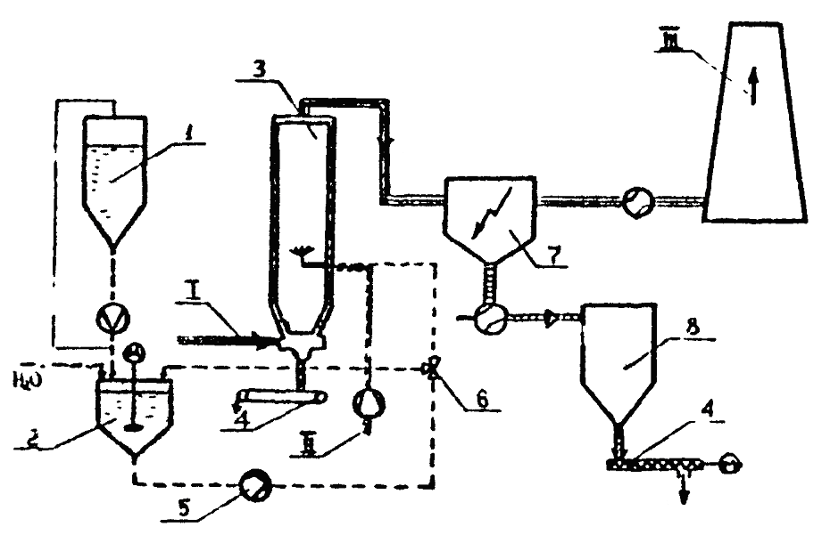
Рис. 2. Схема установки распылительной абсорбции, разработанная специалистами энергосистемы «Дюссельдорф»:
I - газоход продуктов сгорания из котла с температурой 200-300 °С; II - воздуховод сжатого воздуха; III - выброс очищенных продуктов сгорания через дымовую трубу; 1 - бункер известковой суспензии; 2 - смесительный бак; 3 - реактор; 4 - конвейер; 5 - насос; 6 - регулирующий клапан; 7 - электрофильтр; 8 - бункер уловленной летучей золы
3. Однако при очистке газов с помощью газопромывателя типа «Вентури» возникают проблемы очистки воды, сбрасываемой после улавливания загрязняющих веществ из дымовых газов. Поэтому в последнее время все большее распространение получает так называемая «сухая» очистка газообразных загрязняющих веществ (рис. 2).
Неочищенные газы вводятся в камеру 3, где щелочной 2 %-ный раствор известкового молока CA(OH)₂, приготовленный в смесителе 2, распыляется при помощи вертушки-разбрызгивателя.
Дозирование известкового молока, подаваемого насосом 5, регулируемого посредством клапана 6, осуществляется в соответствии с заданной температурой газов. Поступающее в камеру 3 известковое молоко вступает в реакцию с газообразными загрязняющими веществами, которые адсорбируются на ее поверхности, затем эти капли высушиваются в потоке горячих газов и в большей части выпадают в виде кристаллов в сборнике камеры 3. Мелкие частицы уносятся с потоком газов в электрофильтр 7 и там осаждаются вместе с частицами золы, а затем совместно с ними удаляются в шлаковый бункер. При таком способе улавливания газообразных загрязняющих веществ его эффективность по отдельным компонентам (HCl) достигает 90 %, причем одновременно улавливаются содержащиеся в газах HF, окислы серы и т.д. Фирма «Лентьес» (ФРГ) предложила поставить в СССР установку для сухой очистки газообразных загрязняющих веществ, аналогичную вышеописанной, которая характеризуется следующими показателями.
 | Перед газоочистным устройством | После газоочистного устройства
Количество дымовых газов, нм³/ч | 50×10³ | 52,2×10²
Температура уходящих газов, °С | 200 | 130
Содержание, мг/нм³:
HCl | 2000 | 100
SO₂ | 500 | 100
HF | 25 | 0
Расход воды (с учетом выпаривания), т/ч | - | 2
Потери давления в реакторе, Па | - | 350
Дополнительные потери давления во всей системе газоочистки, включая электрофильтр, Па | - | 1000
Расход NaO, кг/ч | - | 200
Твердые остатки, кг/ч | - | 360
Потребность в электроэнергии, кВт | - | 150
Вопрос создания (приобретения) такой установки для нашей страны находится в стадии изучения.

РАСЧЕТ ВЫБРОСОВ ЗАГРЯЗНЯЮЩИХ ВЕЩЕСТВ МСЗ
При определении валовых выбросов твердых частиц, окислов серы и азота, оксидов углерода и других загрязняющих веществ использованы методические указания [2, 4] с определением их фактических концентраций в уходящих дымовых газах (после электрофильтров) на 2 и 3 Московских мусоросжигательных заводах (мг/м³) с последующим перерасчетом на годовую (часовую) производительность завода. Для остальных заводов концентрация загрязняющих веществ в уходящих газах (мг/м³) была принята по опыту московских заводов, а затем выброс загрязняющих веществ пересчитан на годовую (часовую) производительность завода. Для санитарной оценки этих выбросов ниже приведен расчет максимальной приземной концентрации загрязняющих веществ C_{m}, которые сравнивались с ПДК, установленными для рассматриваемых веществ.
Общие положения
1. Настоящие указания устанавливают методику расчета концентраций в атмосферном воздухе загрязняющих веществ, содержащихся в выбросах МСЗ и МПЗ. Указания должны соблюдаться при проектировании предприятий, а также при нормировании выбросов в атмосферу реконструируемых и действующих МСЗ и МПЗ.
2. Нормы предназначены для расчета приземных концентраций в двухметровом слое над поверхностью земли, а также вертикального распределения концентраций. Степень опасности загрязнения атмосферного воздуха характеризуется наибольшим рассчитанным значением концентрации, соответствующим неблагоприятным метеорологическим условиям, в том числе опасной скорости ветра. Нормы не распространяются на расчет концентраций на дальних (более 100 км) расстояниях от источника выброса.
3. При одновременном совместном присутствии в атмосферном воздухе нескольких веществ, обладающих в соответствии с перечнем, утвержденным Минздравом СССР, суммацией вредного действия, для каждой группы указанных веществ однонаправленного действия рассчитываются безразмерная суммарная концентрация или значения концентраций загрязняющих веществ, обладающих суммацией вредного действия, приводятся условно к значению концентрации с одной из них.
Безразмерная концентрация определяется по формуле
$q=\frac{C_{1}}{{\text{ПДК}}_{1}}+\frac{C_{1}}{{\text{ПДК}}_{1}}+\text{, }\text{.}\text{.}\text{.}\text{, }+\frac{C_{n}}{{\text{ПДК}}_{n}}$, (1)
где C₁, C₂, ..., C_{n} - расчетные концентрации загрязняющих веществ в атмосферном воздухе в одной и той же точке местности, мг/м³; ПДК₁, ПДК₂, ..., ПДК_{n} - соответствующие максимальные предельно допустимые концентрации загрязняющих веществ в атмосферном воздухе, мг/м³.
Приведенная приземная концентрация C рассчитывается по формуле
$C=C_{1}+C_{2}\frac{{\text{ПДК}}_{1}}{{\text{ПДК}}_{2}}+\text{, }\text{.}\text{.}\text{.}\text{, }+С_{n}\frac{{\text{ПДК}}_{1}}{{\text{ПДК}}_{n}}$, (2)
где C₁ - концентрация вещества, к которому осуществляется приведение; ПДК₁ - его ПДК; C₂, ...., C_{n} и ПДК₁, ..., ПДК_{n} - концентрации и ПДК других веществ, входящих в рассматриваемую группу суммации.
Методика расчетов выбросов загрязняющих веществ
4. Зная морфологический состав отходов и элементный состав отдельных компонентов (табл. 1), можно определить элементный состав всей массы рассматриваемых отходов, %:
C^{P}_{общ} = C^{P}₁i₁ + C^{P}₂i₂ + , ..., C^{P}_{n}i_{n};
H^{P}_{общ} = H^{P}₁i₁ + H^{P}₂i₂ + , ..., H^{P}_{n}i_{n};
O^{P}_{общ} = O^{P}₁i₁ + O^{P}₂i₂ + , ..., O^{P}_{n}i_{n};
N^{P}_{общ} = N^{P}₁i₁ + N^{P}₂i₂ + , ..., N^{P}_{n}i_{n}; (3)
S^{P}_{общ} = S^{P}₁i₁ + S^{P}₂i₂ + , ..., S^{P}_{n}i_{n};
A^{P}_{общ} = A^{P}₁i₁ + A^{P}₂i₂ + , ..., A^{P}_{n}i_{n};
W^{P}_{общ} = W^{P}₁i₁ + W^{P}₂i₂ + , ..., W^{P}_{n}i_{n},
где C^{P}₁, C^{P}₂, ..., С^{P}_{n} - содержания в каждом компоненте отходов углерода на рабочую массу, %; H^{P}₁, H^{P}₂, ..., H^{P}_{n} - то же, водорода, %; O^{P}₁, O^{P}₂, ..., O^{P}_{n} - то же, кислорода, %; N^{P}₁, N^{P}₂, ..., N^{P}_{n} - то же, азота, %; S^{P}₁, S^{P}₂, ..., S^{P}_{n} - то же, серы, %; A^{P}₁, A^{P}₂, ..., A^{P}_{n} - то же, золы, %; W^{P}₁, W^{P}₂, ..., W^{P}_{n} - то же, влаги, %; i₁, i₂, ....., i_{n} - доли соответствующих компонентов в общей массе отходов
$\sum_{1}^{n}{i}=1$.
Для проверки полученного результата следует воспользоваться формулой
O^{P}_{общ} + H^{P}_{общ} + C^{P}_{общ} + N^{P}_{общ} + S^{P}_{общ} + A^{P}_{общ} + W^{P}_{общ} = 100 %.
Таблица 1
Элементный состав, выход летучих продуктов и удельная теплота сгорания отдельных компонентов бытовых отходов
Компонент | Состав, % |  |  |  |  |  |  | Выход летучих, % | Низшая удельная теплота сгорания
Компонент | Углерод | Водород | Кислород | Азот | Сера | Зола | Влажность | Выход летучих, % | кДж/кг | ккал/кг
Бумага | 27,7/46,2 | 3,7/6,2 | 26,3/47,1 | 0,16/0,27 | 0,14/0,23 | 15/- | 25/- | 79 | 9490/16850 | 2270/4030
Пищевые отходы | 12,6/53,6 | 1,8/7,7 | 8/34,1 | 0,95/4 | 0,15/0,6 | 4,5/- | 72/- | 65,2 | 3430/22280 | 820/5330
Текстиль | 40,4/56,1 | 4,9/6,8 | 23,2/32,2 | 3,4/4,8 | 0,1/0,1 | 8/- | 20/- | 74,3 | 15720/26530 | 3760/5390
Древесина | 40,5/51 | 4,8/6,1 | 33,8/42,6 | 0,1/0,2 | -/0,1 | 0,8/- | 20/- | 67,9 | 14460/20270 | 3460/4850
Отсев | 13,9/46,4 | 1,9/6,3 | 14,1/47 | - | 0,1/0,3 | 50/- | 20/- | 44 | 4600/17010 | 1100/4070
Пластмасса | 55,1/67,7 | 7,6/9,3 | 17,5/21,5 | 0,9/1,1 | 0,3/0,4 | 10,6/- | 8/- | 79 | 24370/30180 | 5830/7220
Зола, шлак | 25,2/94 | 0,45/1,7 | 0,7/2,6 | - | 0,45/1,7 | 63,2/- | 10/- | 2,7 | 8650/33230 | 2070/7950
Кожа, резина | 65/77,9 | 5/6 | 12,6/15,1 | 0,2/0,3 | 0,6/0,7 | 11,6/- | 5/- | 49 | 25790/31060 | 6170/7430
Прочее | 47/58,5 | 5,3/6,6 | 27,7/34,5 | 0,1/0,1 | 0,2/0,3 | 11,7/- | 8/- | 60,2 | 18140/22820 | 4340/5460
Стекло, металл, камни | - | - | - | - | - | 100 | - | - | - | -
Примечание: 1. Таблица составлена на основании работ АКХ.
2. В числителе приведены элементный состав и теплота сгорания на рабочую массу, в знаменателе - на горячую.
3. Выход летучих продуктов определен на сухое вещество.
Все вышесказанное в равной степени относится к удельной теплоте сгорания отходов Q^{P}_{н}:
(Q^{P}_{н})_{общ} = (Q^{P}_{н})₁i₁ + (Q^{P}_{н})₂i₂ + ,..., + (Q^{P}_{н})_{n}i_{n}, (4)
где (Q^{P}_{н})₁, (Q^{P}_{н})₂, ..., (Q^{P}_{н})_{n} - удельная низшая теплота сгорания отдельных компонентов на рабочую массу (см. табл. 1); i₁, i₂, ..., i_{n} - см. выше.
Полученная по вышеприведенной формуле (Q^{P}_{н})_{общ} может быть проведена по формуле Менделеева, ккал/кг:
(Q^{P}_{н})_{общ} = 81C^{P}_{общ} + 300H^{P}_{общ} - 26(O^{P}_{общ} - S^{P}_{общ}) - 6(9H^{P}_{общ} + W^{P}_{общ}); (5)
1 ккал/кг = 4,18 кДж/кг.
5. Количество дымовых газов, выбрасываемых от одного или нескольких котлоагрегатов, V^{д}_{r} (м³/ч) может быть замерено непосредственно на МСЗ или определено по эмпирической формуле С.Я. Корницкого (ВТИ):
$V_{r}^{д}={\text{10}}^{3}×В_{ч}\left[\frac{(\text{0,1}+\text{1,08α})(Q_{н}^{P}+{\text{6W}}^{P})}{\text{1000}}+\text{0,0124WP}\right]\frac{\text{273}+t_{2}}{\text{273}}$, (6)
где В_{ч} - производительность котлоагрегата по сжигаемым ТБО, т/ч; α - коэффициент избытка воздуха, может быть определен с помощью газового анализа уходящих газов:
α = 21 / (21 - O₂), (7)
где O₂ - содержание кислорода в уходящих дымовых газах (определяется экспериментально с помощью переносного хроматографа или газоанализатором ВТИ-1); Q^{P}_{н} - ккал/кг, определяется из формулы (4); WP - определяется из формулы (3); t_{r} - температура газов за электрофильтром замеряется или для прикидочных расчетов может быть принята 200 °С.
Количество дымовых газов, выбрасываемых за секунду
V^{д}_{r} = V^{д}_{r} : 3600. (8)
6. Количество загрязняющих веществ, выбрасываемых с уходящими дымовыми газами, определяется двумя методами:
непосредственным замером концентраций рассматриваемых загрязняющих веществ в уходящих дымовых газах после газоочистных устройств;
расчетным путем.
Первый метод предпочтителен, так как он позволяет получить более объективные данные. Расчетным путем по существующим методикам можно определить концентрацию летучей золы, оксида азота, двуокиси серы и окиси углерода. Определение концентрации других загрязняющих веществ возможно только опытным путем, так как методик для выявления их количеств расчетным путем не существует.
А. Экспериментальный метод определения количеств загрязняющих веществ базируется на непосредственном замере их концентраций в уходящих дымовых газах, мг/м³, с подсчетом этой величины в рассматриваемом объеме газов за заданный период времени:
M^{n}_{r} = C_{n}V^{д}_{r} × 10⁻⁶ кг/ч, (9)
где C_{n} - содержание загрязняющего вещества в уходящих дымовых газах, мг/м³; определяется путем непосредственных замеров по методикам, изложенным в работах [7, 8]; V^{д}_{r} - см. формулу (6).
Для определения количества загрязняющих веществ, выбрасываемых в секунду (M_{с})^{n}, в час (M_{ч})^{n} или за год (M_{год})^{n}, необходимо C_{n} умножить на соответствующую величину V^{д}_{с}, V^{д}_{ч} или V^{д}_{год}.
Б. Расчетным методом определения загрязняющих веществ предусматривается расчет выброса в атмосферу летучей золы, оксида азота, двуокиси серы и окиси углерода:
1) выброс летучей золы в атмосферу (кг/ч) с учетом улавливания ее в золоуловителе [9]:
$М_{ч}^{л\text{.}з}=а_{\text{ун}}\frac{A^{P}+q_{4}\frac{Q_{н}^{P}}{\text{32,7}}}{\text{100}}В_{ч}(1−η){\text{10}}^{3}$, (10)
где В_{ч} - производительность котлоагрегата по сжигаемым ТБО, т/ч; а_{ун} - доля летучей золы, уносимой из топки, для условий МСК (а_{ун} = 0,1 - 0,2); Q^{P}_{н} - удельная теплота сгорания: низшая, МДж/кг (см. формулу (4)), для средних условий ~1600 ккал/кг (6,7 МДж/кг); A^{P} - содержание золы в ТБО, % (см. формулу (8)); q₄ - потери с механическим недожогом, %, составляют в среднем 4 %; 32,7 - средняя теплота сгорания горючих в уносе, МДж/кг; η - степень улавливания твердых частиц в золоуловителях, для электрофильтров МСЗ ~0,97;
2) выброс окислов серы в пересчете на SO₂ [9]:
M^{SO2}ч = 20В_{ч}SP(1 - η′̀_{́SO2}) (1- η″_{SO2}) кг/ч, (11)
где В_{ч} - (см. формулу (10)); S^{P} - содержание серы в ТБО, %, которое в среднем составляет 0,15 %; η′_{SO2} - доля окислов серы, связываемых летучей золой, составляет для ТБО 0,3; η″_{SO2} - доля окислов серы, улавливаемой в газоочистном устройстве, при наличии в качестве газоочистного оборудования только электрофильтра составляет 0;
3) выброс окислов азота [5]:
$М_{\text{SO2}}=В_{ч}Q_{н}^{P}K_{\text{NOx}}(\text{1-β})\left(\text{1-}\frac{q_{4}}{\text{100}}\right)$ кг/ч, (12)
Q^{P}_{н} - МДж/кг; В_{ч} - т/ч; q₄ - % (см. выше); K_{NOx} - количество окислов, образующихся на 1 ГДж тепла, кг/ГДж; β - коэффициент, учитывающий степень дожигания выбросов окислов азота в результате применения технических решений, в нашем случае может быть принят равным 0; K_{NO2} - в зависимости от номинальной паропроизводительности котла Д, т/ч; определяется из выражения
K_{NOx} = 0,16e^{0,012Дном}. (13)
Формула (13) хорошо корреспондируется с опытными данными при паропроизводительности мусоросжигательного котла до 15 т/ч. Далее при паропроизводительности от 15 до 50 т/ч следует использовать формулу
$K_{\text{NOx}}=\text{0,396}\frac{{\text{lnД}}_{\text{ном}}}{\text{15},2}$.
При нагрузке, отличающейся от номинальной, K_{NOx} следует умножить на Д_{факт}/Д_{ном}^{0,25}, где Д_{факт}, Д_{ном} - соответственно фактическая и номинальная паропроизводительность котла;
4) выброс окиси углерода
$М_{\text{CO}}=C_{\text{CO}}В_{ч}\left(\text{1-}\frac{q_{4}}{\text{100}}\right)$ кг/ч, (14)
где В_{ч} - т/ч; q₄ - % (см. выше); C_{CO} - выход окиси углерода при сжигании 1 т отходов, кг/т, определяется по формуле
C_{CO} = 1000q₃RQ^{P}_{н} / 1018, (15)
где R - коэффициент, равный доле от q₃, обусловленной наличием продукта неполного сгорания окиси углерода, для ТБО R = 1; q₃ - потери с химическим недожогом, для ТБО составляют при хорошо организованном дутье, %, q₃ = 0,1-0,3 %; Q^{P}_{н} - МДж/кг (см. выше).
7. Для санитарной оценки выбросов загрязняющих веществ необходимо выполнить расчет максимального значения приземной концентрации этих веществ C_{М} (мг/м³) и сравнить их с ПДК согласно СН-245-81. Для этих целей следует использовать методику [6].
Нормируемые ПДК загрязняющих веществ, выделяющихся при сжигании ТБО, приведены ниже.
Максимально разовые ПДК, мг/м³
Нетоксичная пыль и сернистый ангидрид 0,5
Сажа 0,15
Оксид углерода 3
Оксиды азота 0,085
Хлористый водород 0,2
Фтористый водород 0,062
Методика расчета приземной концентрации загрязняющих веществ от выбросов одиночного источника
8. Максимальное значение приземной концентрации загрязняющего вещества C_{M} (мг/м³) при выбросе газовоздушной смеси из одиночного точечного источника с круглым устьем достигается при неблагоприятных метеорологических условиях на расстоянии x_{M}, м, от источника и определяется по формуле
$C_{M}=\frac{A(M_{C})^{n}\text{Fmnλ}}{H^{2}\sqrt[3]{V_{с}^{д}\text{ΔT}}}$, (16)
где A - коэффициент, зависящий от температурной стратификации атмосферы; (М_{с})^{n} - масса n загрязняющего вещества, выбрасываемого в атмосферу в единицу времени, г/с; может быть определена экспериментально путем замера концентрации загрязняющих веществ в уходящих дымовых газах (см. п. 6, А) или расчетом (см. п. 8, Б) по формулам (10), (11), (12), (14) с пересчетом кг/ч на г/с, для чего полученные по этим формулам величины необходимо разделить на 3, 6; F - безразмерный коэффициент, учитывающий скорость оседания загрязняющих веществ в атмосферном воздухе, определяется по п. 11; m, n - коэффициенты, учитывающие условия выхода газовоздушной смеси из устья источника выброса (см. п. 12); H - высота источника выброса над уровнем земли, м; λ - безразмерный коэффициент, учитывающий влияние рельефа местности с перепадом высот, не превышающим 50 м на 1 км (λ = 1); ΔT - разность между температурой, выбрасываемой газовоздушной смеси T_{г} и температурой окружающего атмосферного воздуха T_{в}, °С; V^{д}_{с} - расход газовоздушной смеси, определяемый по формулам (6′) или формуле
$V_{с}^{д}=\frac{{\text{ПД}}^{2}}{4}W_{0}$, (17)
где Д - диаметр устья источника выброса, м; W₀ - средняя скорость выхода газовоздушной смеси из устья источника выброса, м/с.
9. Значение коэффициента A, соответствующее неблагоприятным метеорологическим условиям, при которых концентрация загрязняющих веществ в атмосферном воздухе максимально, принимается равным:
250 - для районов Средней Азии южнее 40° с.ш., Бурятской АССР и Читинской обл.;
200 - для европейской территории СССР: для районов РСФСР южнее 50° с.ш., для остальных районов Нижнего Поволжья, Кавказа, Молдавии; для азиатской территории СССР: для Казахстана, Дальнего Востока и остальной территории Сибири и Средней Азии;
180 - для европейской территории СССР и Урала от 50 до 52° с.ш., за исключением попадающих в эту зону перечисленных выше районов и Украины;
160 - для европейской территории СССР (за исключением Центра) и Урала севернее 52° с.ш., а также для Украины (для расположенных на Украине источников высотой менее 200 м в зоне от 50 до 52° с.ш. - 180, а южнее 50 °с.ш. - 200);
140 - для Московской, Тульской, Рязанской, Владимирской Калужской, Ивановской областей.
Примечание. Для других территорий значения коэффициента A должны приниматься соответствующими значениями коэффициента A для районов СССР со сходными климатическими условиями турбулентного обмена.
10. При определении значения T (°С) следует принимать температуру окружающего атмосферного воздуха T_{в} (°С) равной средней максимальной температуре наружного воздуха наиболее жаркого месяца года по СНиП 2.01.01-82, а температуру выбрасываемой в атмосферу газовоздушной смеси T_{г} (°С) - по действующим для данного МСЗ технологическим нормативам пли проектным материалам.
11. Значение безразмерного коэффициента F принимается:
а) для газообразных загрязняющих веществ и мелкодисперсных аэрозолей (пыли, золы и т.п., скорость упорядоченного оседания которых практически равна нулю) - 1;
б) для мелкодисперсных аэрозолей (кроме указанных в п. 11, а) при среднем эксплуатационном коэффициенте очистка выбросов не менее 90 % - 2, от 75 до 80 % - 2,5, менее 75 % и при отсутствии очистки - 3.
12. Значения коэффициентов m и n определяются в зависимости от параметров f, V_{M}, V′_{M}, и fe:
f = 1000 W²₀ Д / (H²ΔT); (18)
${\text{V'}}_{M}=\text{0,65}\sqrt[3]{V_{с}^{д}\text{ΔT/H}}$; (19)
V′_{M} = 1,3 W₀ Д / H; (20)
fe = 800 (V′_{M})³. (21)
Коэффициент m определяется в зависимости от f по рис. 3:
$m=\frac{1}{\text{0,67}+\text{0,1}\sqrt{f}+\text{0,34}\sqrt{f}}$ при f < 100; (22 а)
$m=\frac{\text{1,47}}{\sqrt[3]{f}}$ при f ≥ 100. (22 б)
Для fe < f < 100 значение коэффициента m вычисляется при f = fe.
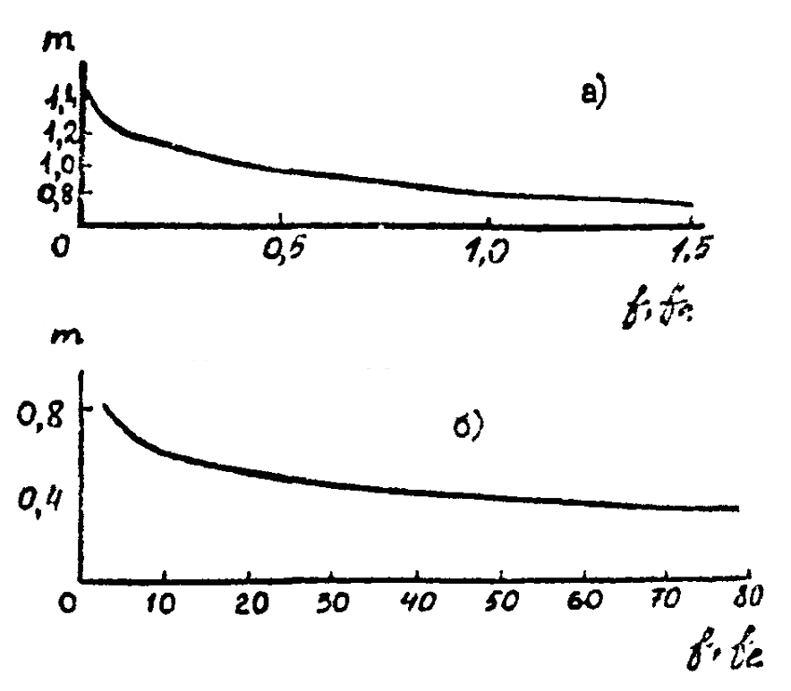
Рис. 3. График m = F(f, fe):
а - при f < 100; б - при f > 100
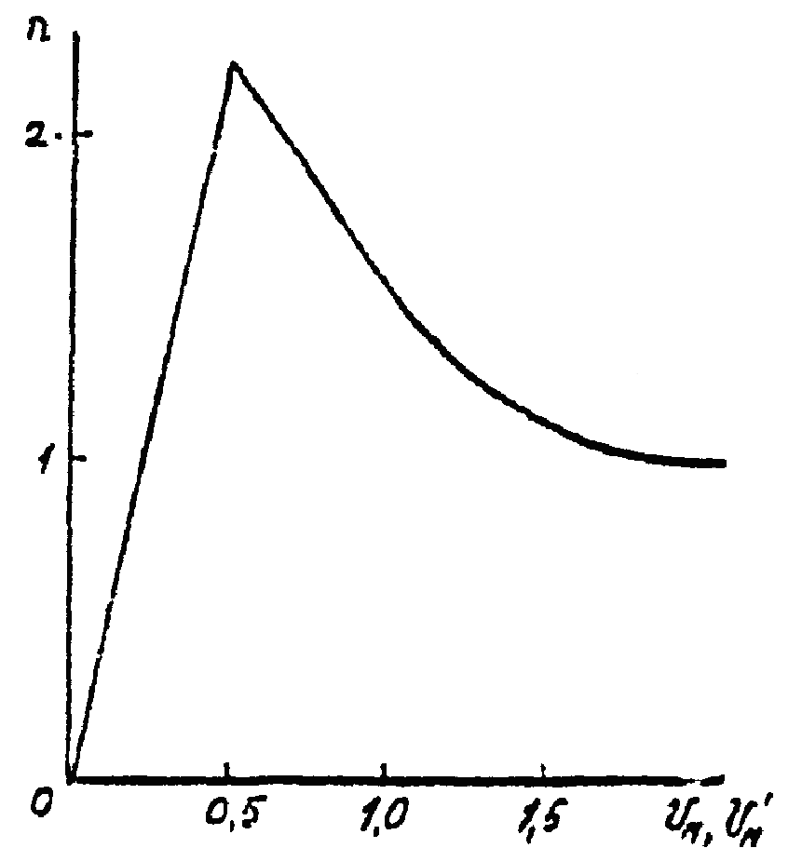
Рис. 4. График n = f(V_{M}, V′_{M})
Коэффициент n при f < 100 определяется в зависимости от V_{M} по рис. 4 или формулам
n = 1 при V_{M} ≥ 2; (23 а)
n = 0,532 V²_{M} - 2,13 V_{M} + 3,13 при 0,5 ≤ V_{M} <2; (23 б)
n = 4,4V_{M} при V_{M} < 0,5.
Аналогично при f < 100 и V_{M} < 0,5 или f ≥ 100 и V′_{M} < 0,5 (случаи предельно малых опасных скоростей ветра) расчет C_{M} вместо формулы (16) производится по формуле
$C_{M}=\frac{A(M_{C})^{n}\text{F'mλ}}{H^{\text{7/3}}}$, (24)
где m′ = 2,86m при f < 100, VM < 0,5; (25 а)
m′ = 0,9 при f ≥ 100, VM < 0,5. (25 б)
Примечание. Формула (24) является частным случаем общей формулы (16).
Расчет максимального значения приземной концентрации загрязняющих веществ в зависимости от расстояния источника выброса и от опасной скорости ветра
13. Расстояние X_{M}, (м) от источника выбросов, на котором приземная концентрация C (мг/м³) при неблагоприятных метеорологических условиях достигает максимального значения C_{M}, определяется по формуле
$X_{M}=\frac{\text{5-F}}{4}\text{dH}$, (26)
где безразмерный коэффициент d при f < 100 находится по следующим формулам:
$d=\text{2,48}\left(1+\text{0,28}\sqrt[3]{\text{fe}}\right)$ при V_{M} ≤ 0,5; (27 а)
$d=4{\text{,95V}}_{M}\left(1+\text{0,28}\sqrt[3]{f}\right)$ при 0,5 < V_{M} ≤ 2; (27 б)
$d=7\sqrt{V_{M}}\left(1+\text{0,28}\sqrt[3]{f}\right)$ при V_{M} > 2. (27 в)
14. Значение опасной скорости u_{M} (м/с) на уровне флюгера (обычно 10 м от уровня земли), при которой достигается наибольшее значение приземной концентрации загрязняющих веществ C_{M}, в случае f < 100 определяется по следующим формулам:
u_{M} = 0,5 при V_{M} ≤ 0,5; (28 а)
u_{M} = V_{M} при 0,5 < V_{M} ≤ 2; (28 б)
$u_{M}=V_{M}\left(1+\text{0,12}\sqrt{f}\right)$ при V_{M} > 2. (28 в)
15. Максимальное значение приземной концентрации загрязняющего вещества C_{Mu} (мг/м³) при неблагоприятных метеорологических условиях и скорости ветра u (м/с), отличающейся от опасной скорости ветра u_{M} (м/с), определяется по формуле
C_{Mu} = rC_{M}, (29)
где r - безразмерная величина, определяемая в зависимости от отношения u/u_{M} по рис. 5 или по формулам:
r = 0,67(u/u_{M}) + 1,67(u/u_{M})² - 1,34(u/u_{M})³ при u/u_{M} < 1; (30 а)
$r=\frac{3({\text{u/u}}_{M})}{2({\text{u/u}}_{M})^{2}−({\text{u/u}}_{M})+2}$ при u/u_{M} > 1. (30 б)
Примечание. При проведении расчетов не используются значения скорости ветра u < 0,5 м/с, а также скорости ветра u > u*, где u* - значение скорости ветра, превышаемое в данной местности в среднем многолетнем режиме в 5 % случаев. Это значение запрашивается в УГКС Госкомгидромета, на территории которого располагается предприятие, или определяется по климатическому справочнику.
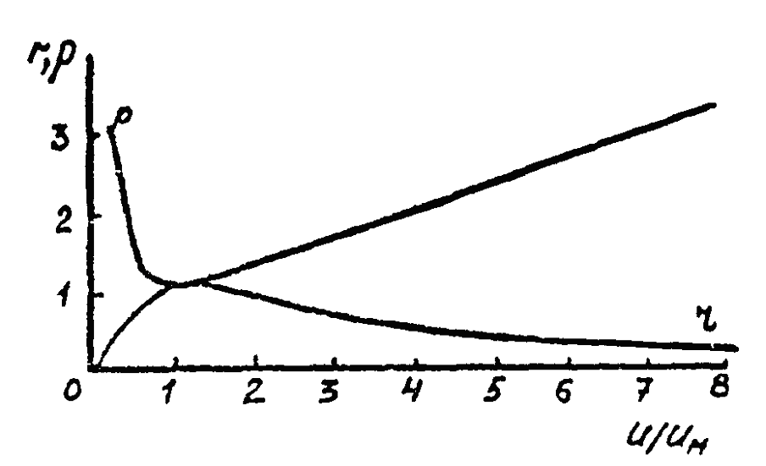
Рис. 5. График r, P = f (u/u_{M})
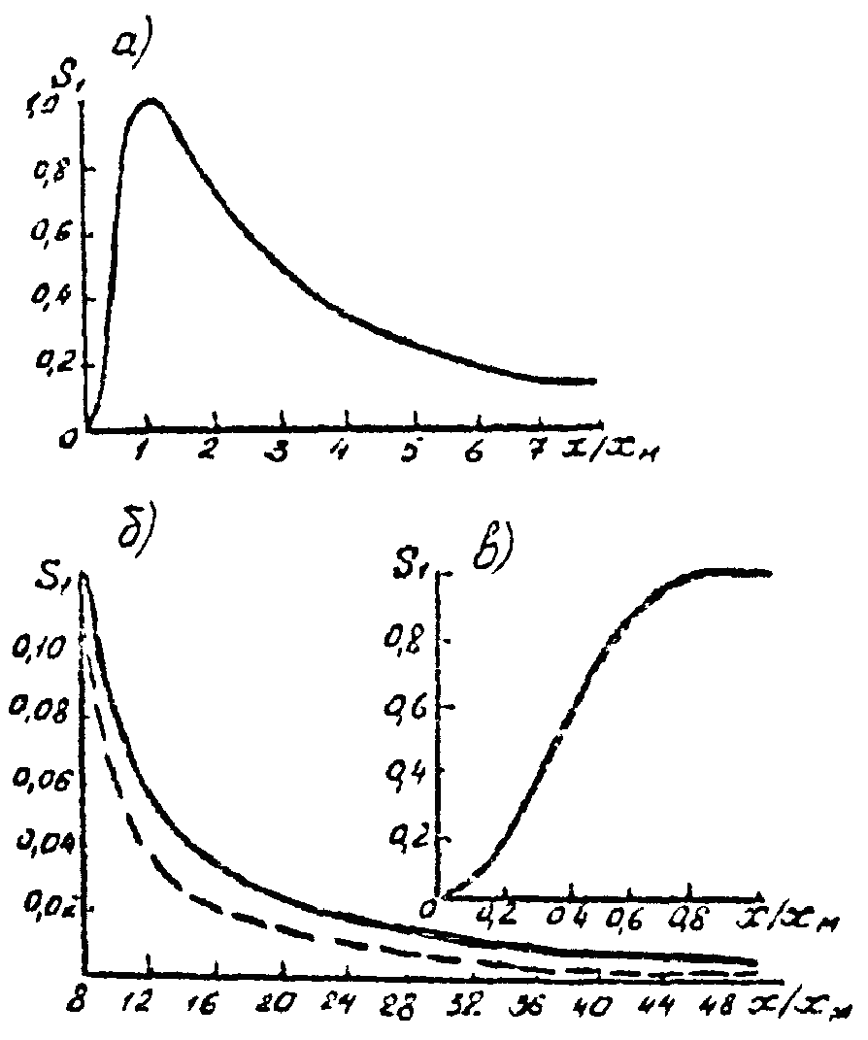
Рис. 6. График S = f(x/x_{M}):
а - интервал x/x_{M} = 1 - 7; б - то же, x/x_{M} = 8 - 50; в - то же, x/x_{M} = 0 - 1;
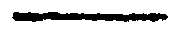 - легкая примесь; - тяжелая примесь
16. Расстояние от источника выброса x_{Mu} (м), на котором при скорости ветра u и неблагоприятных метеорологических условиях приземная концентрация загрязняющих веществ достигает максимального значения C_{Mu} (мг/м³), определяется по формуле
x_{Mu} = px_{M}, (31)
где p - безразмерный коэффициент, определяемый в зависимости от отношения u/u_{M} по рис. 5 или по формулам:
p = 3 при u/u_{M} ≤ 0,25; (32 а)
p = 8,43 (1 - u/u_{M})⁵ + 1 при 0,25 < u/u_{M} < 1; (32 б)
p = 0,32 u/u_{M} + 0,68 при u/u_{M} > 1. (32 в)
17. При опасной скорости ветра u_{M} приземная концентрация загрязняющих веществ C (мг/м³) в атмосфере по оси факела выброса на различных расстояниях x (м) от источника выброса определяется по формуле
C = S₁C_{M}, (33)
где S₁ - безразмерный коэффициент, определяемый в зависимости от отношения x/x_{M} и коэффициента F по рис. 6 или по формулам:
S₁ = 3(x/x_{M})⁴ - 8(x/x_{M})³ + 6(x/x_{M})² при x/x_{M} ≤ 1; (34 а)
$S_{1}=\frac{\text{1,13}}{\text{0,13}({\text{x/x}}_{M})^{2}+1}$ при 1 < x/x_{M} ≤ 8; (34 б)
$S_{1}=\frac{{\text{x/x}}_{M}}{\text{3,58}({\text{x/x}}_{M})^{2}−\text{35},2({\text{x/x}}_{M})+\text{120}}$ при F ≤ 1,5 и x/x_{M} > 8; (34 в)
$S_{1}=\frac{1}{\text{0,1}({\text{x/x}}_{M})^{2}+2,\text{47}({\text{x/x}}_{M})−\text{17},8}$ при F > 1,5 и x/x_{M} > 8. (34 г)
18. Валовый выброс ингредиента n за рассматриваемый период (год) определяется выражением
(M_{год})^{n} = (M_{ч})^{n} × 6500 × 10⁻³ т/год, (35)
где 6500 ч - среднее значение продолжительности работы одного котла в год; (M_{ч})^{n} - см. п. 6.
При расчете по формуле (35) в качестве выброса принято максимальное значение (M_{C})^{n}, что практически значительно выше действительной величины этого показателя в годовом исчислении. Более достоверным явилось бы выражение:
(M^{ср}_{год})^{n} = (M^{ср}_{ч})^{n} × 6500 × 10⁻³. (36)
Пример расчета выбросов загрязняющих веществ
В качестве примера приведен расчет выбросов Московского спецзавода № 2. Расчету предшествовало определение состава и свойств ТБО (табл. 2). Как отмечалось в п. 6, массы загрязняющих веществ, выбрасываемых в атмосферу, для летучей золы, SO₂, NO_{x} и CO можно определить как непосредственным замером, так и расчетным путем. Результаты расчетов, выполненные по обоим этим методам, сведены в табл. 3.
Таблица 2
Морфологический состав ТБО спецзавода № 2 и некоторые теплотехнические показатели этих отходов
Дата отбора проб | Компонент | Средний состав | Сера | Влажность | Зольность | Теплота сгорания, ккал/кг
Дата отбора проб | Компонент | % по массе |  |  |  | Теплота сгорания, ккал/кг
22.10.86 | Бумага | 30,5 | 0,043 | 7,6 | 4,6 | 693
22.10.86 | Пищевые отходы | 36,5 | 0,054 | 26,3 | 0,3 | 299
22.10.86 | Древесина, листья | 4,5 | - | 0,8 | - | 138
22.10.86 | Черный металлолом | 3,9 | - | - | 3,9 | -
22.10.86 | Цветной металлолом | 0,3 | - | - | 0,3 | -
22.10.86 | Кости | 1,1 | - | 0,2 | 0,5 | 12
22.10.86 | Кожа, резина | 0,2 | 0,0012 | - | - | 12
22.10.86 | Текстиль | 4 | 0,004 | 0,8 | 0,3 | 150
22.10.86 | Стекло | 4,8 | - | - | 4,8 | -
22.10.86 | Камни, керамика | 0,2 | - | - | 0,2 | -
22.10.86 | Полимерные отходы | 5,3 | 0,017 | 0,5 | 0,6 | 308
22.10.86 | Отсев менее 16 мм | 8,7 | 0,0058 | 1,7 | 4,3 | 96
22.10.86 | Итого... | 100 | 0,125 | 37,9 | 20,6 | 1707
23.10.86 | Бумага | 32,8 | 0,046 | 8,2 | 4,9 | 744
23.10.86 | Пищевые отходы | 30,8 | 0,046 | 22,2 | 1,4 | 252
23.10.86 | Древесина, листья | 2,9 |  | 0,6 | - | 100
23.10.86 | Черный металлолом | 2,9 |  | - | 2,9 | -
23.10.86 | Цветной металлолом | 0,3 |  | - | 0,3 | -
23.10.86 | Кости | 2 |  | 0,4 | 1 | 22
23.10.86 | Кожа, резина | 1,3 | 0,0078 | 0,1 | 0,1 | 80
23.10.86 | Текстиль | 8,0 | 0,0085 | 1,7 | 0,7 | 320
23.10.86 | Стекло | 4,6 |  | - | 4,6 | -
23.10.86 | Камни, керамика | 0,9 |  | - | 0,9 | -
23.10.86 | Полимерные отходы | 5 | 0,015 | 0,4 | 0,5 | 292
23.10.86 | Отсев менее 16 мм | 8 | 0,008 | 1,6 | 4 | 88
23.10.86 | Итого... | 100 | 0,131 | 35,2 | 21,3 | 1898
Таблица 3
Результаты расчета
№ п/п | Показатель | Номер расчетной формулы по тексту | Расчет | Значение
 |  |  |  | фактическое по замеру | расчетное по формуле
1 | Производительность котла по сжигаемым ТБО В_{ч}, т/ч | - | - | 8,3 | 8,3
 | То же, В_{с}, кг/с | $$\frac{В_{ч}}{\text{3600}}$$ | $$\frac{\text{8,3}×{\text{10}}^{3}}{\text{3600}}$$ | 2,3 | 2,3
2 | Число котлов, шт. | - | - | 2 | 2
3 | Высота дымовой трубы H, м | - | - | 50 | 50
4 | Диаметр устья трубы Д, м | - | - | 2,1 | 2,1
5 | Температура продуктов сгорания T_{г}, °С | - | - | 220 | 220
6 | Температура окружающего воздуха T_{в}, °С | - | - | 20 | 20
7 | Удельная низшая теплота сгорания отходов Q^{P}_{н}, ккал/кг | Табл. 3 | - | 1800 | 1800
8 | Количество дымовых газов V^{д}_{ч}, м³/ч | 6 | 10³ × 8,3 × [(0,1 + 1,08 × 1,8) (1800 + 6 × 35,5) / 1000 + 0,124 × 35,5] × (273 + 220) : 273 | 90 : 10³ | 107 × 10³
9 | Коэффициент избытка воздуха | 7 | $$\frac{\text{21}}{\text{21}−1×9,3}$$ | 1,8 | 1,8
10 | Количество дымовых газов V^{д}_{с}, м³/с | $$\frac{v_{ч}^{д}}{\text{3600}}$$ | $$\frac{\text{107}×{\text{10}}^{3}}{3,6×{\text{10}}^{3}}$$ | 25 | 30
11 | Максимально-разовые выбросы, мг/м³:
 | летучей золы | - | - | 144 | 110,9
 | NO_{x} | - | - | 103 | 105,7
 | SO₂ | - | - | 322 | 134,2
 | CO | - | - | 120 | 115
12 | То же, мг/с:
 | летучей золы M^{л.з}_{с} | 10 | $$\begin{aligned}0,\text{15}\frac{(\text{21}+{4×7,5}/{\text{32}},7)}{\text{100}}×2,3(1−0,\text{954})×{\text{10}}^{6}\end{aligned}$$ | 3600 | 3327
 | M^{SO2}_{с} | 11 | 20 × 2,3 × 0,125 × 0,7 × 10³ | 8050 | 4025
 | M^{NOx}_{с} | 12 | 2,3 × 7,5 × 0,19 × 0,96 × 10³ | 2575 | 3172
 | K_{NOx} | 13 | 0,16e^{0,012 × 15} | - | 0,19
 | M^{CO}_{с} | 14 | 1,5 × 2,3 × 10³ | 3000 | 3450
 | C_{CO} | 15 | $$\frac{\text{1000}×0,2×7,5}{\text{1013}}$$ | - | 1,5
13 | Средняя скорость выхода продуктов сгорания из устья трубы W₀, м/с | 17 | 25 × 4 / (3,14 × 2,1²) | 7,2 | 8,7
14 | Коэффициент A | п. 8 |  | 140 | 140
15 | Параметр f | 18 | $$\frac{\text{1000}×{7,2}^{2}×2,1}{{\text{50}}^{2}×\text{200}}$$ | 0,22 | 0,32
16 | Параметр V_{M} | 19 | $$0,\text{65}\sqrt[3]{\frac{\text{25}×\text{200}}{\text{50}}}$$ | 3 | 3,2
17 | Параметр m | 22 а, рис. 3 | $$1/(0,\text{67}+0,1\sqrt{0,\text{22}}+0,\text{34}\sqrt[3]{0,\text{22}})$$ | 1,08 | 1,09
18 | Параметр n | 23 а, рис. 4 | - | 1 | 1
19 | Масса загрязняющего вещества (M_{c})^{n}, мг/с | п. 6 | См. п. 12 настоящего расчета | - | -
20 | Коэффициент, учитывающий скорость оседания загрязняющих веществ, F | п. 11 | - | - | -
Расчет приземной концентрации летучей золы
21 | Максимальное значение концентрации C^{л.з}_{М}, мг/м³ | 16 | $$\frac{\text{140}×3,\text{33}×2×1,\text{09}×1}{{\text{50}}^{2}\sqrt[3]{\text{25}×\text{200}}}$$ | 0,026 | 0,024
22 | Расстояние от источника выброса, на котором приземная концентрация достигает своего максимального значения x_{M}, м | 26 | $$\frac{5−2}{4}×\text{14},9×\text{50}$$ | 548 | 558
23 | Безразмерный коэффициент d | 27 в | $$7\sqrt{3,2}(1+0,\text{28}×\sqrt[3]{0,\text{32}})$$ | 14,6 | 14,9
24 | Коэффициент S₁ для расстояния x:
 | x = 50 м, x/x_{M} = 0,0896 | 34 а | 3(0,0896)⁴ - 8×(0,0896)³ + 6×(0,0896)² | 0,044 | 0,0476
 | x = 100 м, x/x_{M} = 0,179 | 34 а |  | 0,154 | 0,149
 | x = 200 м, x/x_{M} = 0,358 | 34 а |  | 0,426 | 0,423
 | x = 400 м, x/x_{M} = 0,717 | 34 а |  | 0,93 | 0,928
 | x = 1000 м, x/x_{M} = 1,79 | 34 б | 1,13 / [0,13 (1,79)² + 1] | 0,789 | 0,789
 | x = 3000 м, x/x_{M} = 5,38 | 34 б | 1,13 / [0,13 (5,38)² + 1] | 0,231 | 0,237
25 | Концентрация летучей золы C^{з} на расстоянии x, мг/м³:
 | x = 50 м | 33 | 0,024 × 0,0476 | 0,00114 | 0,00114
 | x = 100 м | 33 | 0,024 × 0,149 | 0,004 | 0,00357
 | x = 200 м | 33 | 0,024 × 0,423 | 0,00111 | 0,0101
 | x = 400 м | 33 | 0,024 × 0,928 | 0,0242 | 0,0223
 | x = 1000 м | 33 | 0,024 × 0,798 | 0,0205 | 0,0191
 | x = 3000 м | 33 | 0,024 × 0,237 | 0,006 | 0,00569
Расчет приземной концентрации окислов серы
26 | Максимальное значение концентрации C^{SO2}_{M}, мг/м³ | 16 | $$\frac{\text{140}×4,\text{025}×1×1,\text{08}×1}{{\text{50}}^{2}\sqrt[3]{\text{25}×\text{200}}}$$ | 0,029 | 0,0145
27 | Расстояние от источника выброса, на котором приземная концентрация достигает своего максимума x_{M}, м | 26 | $$\frac{5−1}{4}×\text{14},9×\text{50}$$ | 731 | 746
28 | Коэффициент S₁ для расстояния x:
 | x = 50 м, x/x_{M} = 0,068 | 34 а | 3(0,068)⁴ - 8(0,068)³ + 6(0,068)² | 0,0253 | 0,0267
 | x = 100 м, x/x_{M} = 0,137 | 34 а |  | 0,093 | 0,2941
 | x = 200 м, x/x_{M} = 0,274 | 34 а |  | 0,303 | 0,292
 | x = 400 м, x/x_{M} = 0,547 | 34 а |  | 0,79 | 0,74
 | x = 1000 м, x/x_{M} = 1,37 | 34 б | 1,13 / [0,13 (1,37)² + 1] | 0,91 | 0,916
 | x = 3000 м, x/x_{M} = 4,1 | 34 б | 1,13 / [0,13 (4,1)² + 1] | 0,354 | 0,364
29 | Концентрация SO₂ на расстоянии x, мг/м³:
 | x = 50 м | 33 | 0,029 × 0,0253 | 0,000734 | 0,000387
 | x = 100 м | 33 | 0,029 × 0,093 | 0,0027 | 0,00122
 | x = 200 м | 33 | 0,029 × 0,303 | 0,00879 | 0,00423
 | x = 400 м | 33 | 0,029 × 0,79 | 0,0229 | 0,0107
 | x = 1000 м | 33 | 0,029 × 0,91 | 0,0264 | 0,0133
 | x = 3000 м | 33 | 0,029 × 0,354 | 0,0103 | 0,00528
Расчет приземной концентрации окислов азота
30 | Максимальное значение концентрации C^{NOx}_{M}, мг/м³ | 16 | $$\frac{\text{140}×2,\text{575}×1×1,\text{08}×1}{{\text{50}}^{2}\sqrt[3]{\text{25}×\text{200}}}$$ | 0,0091 | 0,0107
31 | Расстояние от источника выброса, на котором приземная концентрация достигает своего максимума x_{M}, м | 26 | $$\frac{5−1}{4}×\text{14},9×\text{50}$$ | 731 | 746
32 | Коэффициент S₁ для расстояния x:
 | x = 50 м, x/x_{M} = 0,068 | 34 а | 3(0,068)⁴ - 8 × (0,068)³ + 6 × (0,068)² | 0,0253 | 0,0246
 | x = 100 м, x/x_{M} = 0,179 | 34 а |  | 0,093 | 0,0841
 | x = 200 м, x/x_{M} = 0,274 | 34 а |  | 0,303 | 0,292
 | x = 400 м, x/x_{M} = 0,547 | 34 а |  | 0,79 | 0,74
 | x = 1000 м, x/x_{M} = 1,37 | 34 б | 1,13 / [0,13 (1,37)² + 1] | 0,91 | 0,916
 | x = 3000 м, x/x_{M} = 4,1 | 34 б | 1,13 / [0,13 (4,1)² + 1] | 0,354 | 0,364
33 | Концентрация NO_{x} на расстоянии x, мг/м³:
 | x = 50 м | 33 | 0,0091 × 0,0253 | 0,00023 | 0,000263
 | x = 100 м | 33 | 0,0091 × 0,093 | 0,000828 | 0,0009
 | x = 200 м | 33 | 0,0091 × 0,303 | 0,00276 | 0,00312
 | x = 400 м | 33 | 0,0091 × 0,79 | 0,00719 | 0,00792
 | x = 1000 м | 33 | 0,0091 × 0,91 | 0,0083 | 0,0098
 | x = 3000 м | 33 | 0,0091 × 0,354 | 0,0032 | 0,00389
Расчет приземной концентрации окиси углерода
34 | Максимальное значение концентрации CO^{co}_{M}, мг/м³ | 16 | $$\frac{\text{140}×2,\text{575}×1×1,\text{08}×1}{{\text{50}}^{2}\sqrt[3]{\text{25}×\text{200}}}$$ | 0,0106 | 0,0114
35 | Расстояние от источника выброса, на котором приземная концентрация достигает своего максимума х_{м}^{со}, м | 26 | $$\frac{5−1}{4}×\text{14},9×\text{50}$$ | 731 | 746
36 | Коэффициент S₁ для расстояния x:
 | x = 50 м, x/x_{M} = 0,068 | 34 а | 3(0,068)⁴ - 8 × (0,068)³ + 6 × (0,068)² | 0,0253 | 0,0246
 | x = 100 м, x/x_{M} = 0,179 | 34 а |  | 0,093 | 0,0841
 | x = 200 м, x/x_{M} = 0,274 | 34 а |  | 0,303 | 0,292
 | x = 400 м, x/x_{M} = 0,547 | 34 а |  | 0,79 | 0,74
 | x = 1000 м, x/x_{M} = 1,37 | 34 б | 1,13 / [0,13 (1,37)² + 1] | 0,91 | 0,916
 | x = 3000 м, x/x_{M} = 4,1 | 34 б | 1,13 / [0,13 (4,1)² + 1] | 0,354 | 0,364
37 | Концентрация CO на расстоянии x, мг/м³:
 | x = 50 м | 33 | 0,0106 × 0,0253 | 0,000268 | 0,00028
 | x = 100 м | 33 | 0,0106 × 0,093 | 0,000966 | 0,000959
 | x = 200 м | 33 | 0,0106 × 0,303 | 0,00321 | 0,00333
 | x = 400 м | 33 | 0,0106 × 0,79 | 0,00837 | 0,00844
 | x = 1000 м | 33 | 0,0106 × 0,91 | 0,00965 | 0,0104
 | x = 3000 м | 33 | 0,0106 × 0,354 | 0,00375 | 0,00415
38 | Максимально разовые выбросы, кг/ч:
 | летучей золы (M_{ч})^{л.з} | - | 3,327 × 3600 × 10⁻³ | 13 | 12
 | окислов серы (M_{ч})^{CO2} | - | 4,025 × 3600 × 10⁻³ | 29 | 14,6
 | окислов азота (M_{ч})^{NOx} | - | 3,172 × 3600 × 10⁻³ | 9,3 | 11,4
 | окиси углерода (M_{ч})^{CO} | - | 3,45 × 3600 × 10⁻³ | 10,8 | 12,4
 | хлористого водорода (M_{ч})^{HCl} | - | 0,45 × 3600 × 10⁻³ | 1,6 | -
 | фтористого водорода (M_{ч})^{HF} | - | 0,472 × 3600 × 10⁻³ | 1,7 | -
39 | Валовый выброс (максимальный), т/год:
 | летучей золы (M_{ч})^{л.з} | 35 | 12 × 6500 × 10⁻³ | 84,5 | 78
 | окислов серы (M_{ч})^{CO2} | 35 | 14,6 × 6500 × 10⁻³ | 188,5 | 94,9
 | окислов азота (M_{ч})^{NOx} | 35 | 11,4 × 6500 × 10⁻³ | 60,4 | 74,1
 | окиси углерода (M_{ч})^{CO} | 35 | 12,4 × 6500 × 10⁻³ | 70,2 | 80,6
 | хлористого водорода (M_{ч})^{HCl} | 35 | 1,6 × 6500 × 10⁻³ | 10,4 | -
 | фтористого водорода (M_{ч})^{HF} | 35 | 1,7 × 6500 × 10⁻³ | 11 | -
40 | Валовый выброс (средний), т/год:
 | летучей золы (M_{ч})^{л.з} | 36 | 8,6 × 6500 × 10⁻³ | 55,6 | -
 | окислов серы (M_{ч})^{CO2} | 36 | 12,5 × 6500 × 10⁻³ | 81,2 | -
 | окислов азота (M_{ч})^{NOx} | 36 | 4,8 × 6500 × 10⁻³ | 31,2 | -
 | окиси углерода (M_{ч})^{CO} | 36 | 0,79 × 6500 × 10⁻³ | 5,1 | -
 | хлористого водорода (M_{ч})^{HCl} | 36 | 0,61 × 6500 × 10⁻³ | 4 | -
 | фтористого водорода (M_{ч})^{HF} | 36 | 0,079 × 6500 × 10⁻³ | 0,51 | -
При расчете приземной концентрации загрязняющих веществ C_{M} значения отдельных видов загрязняющих веществ M_{C}, поступающих после электрофильтра, определялись непосредственны замером количеств загрязняющих веществ, выбрасываемых из дымовой трубы (п. 6, А), и расчетным путем (п. 6, Б). Эти данные сведены в табл. 4.
Таблица 4
Максимальная концентрация загрязняющих веществ, выбрасываемых из дымовой трубы
Метод замера | Летучая зола | Окислы |  | Окись углерода | Хлористый водород | Фтористый водород
Метод замера | Летучая зола | серы | азота | Окись углерода | Хлористый водород | Фтористый водород
Экспериментальный: | 144 | 322 | 103 | 120 | 18 | 18,9
мг/м³
мг/с | 3600 | 8050 | 2575 | 3000 | 450 | 412
кг/ч | 13 | 29 | 9,3 | 10,8 | 1,6 | 1,7
среднее значение, кг/ч | 8,6 | 12,5 | 4,8 | 0,79 | 0,61 | 0,079
По расчету:
мг/м³ | 110,9 | 134,2 | 105,7 | 115 | - | -
мг/с | 3327 | 4025 | 3172 | 3450 | - | -
кг/ч | 12 | 14,6 | 11,4 | 12,4 | - | -
Ароматические углеводороды (стирол, ксилол, толезол и др.) отсутствовали. Не были обнаружены также канцерогенные вещества типа 3.4 бенз(е)пирен и диоксины.
Результирующие значения максимальной приземной концентрации загрязняющих веществ сведены в табл. 5, в которой дана их оценка по сравнению с ПДК на эти вещества.
Таблица 5
Максимальная приземная концентрация загрязняющих веществ C_{M} и их ПДК, мг/м³
Показатель | Метод замера | Летучая зола | Окислы |  | Окись углерода | Хлористый водород | Фтористый водород
Показатель | Метод замера | Летучая зола | серы | азота | Окись углерода | Хлористый водород | Фтористый водород
Приземная концентрация | Экспериментальный | 0,026 | 0,029 | 0,0091 | 0,0106 | 0,0025 | 0,00267
Приземная концентрация | По расчету | 0,024 | 0,0145 | 0,0107 | 0,0114 | - | -
ПДК |  | 0,5 | 0,5 | 0,085 | 3 | 0,2 | 0,062
Доля загрязняющего вещества по сравнению с ПДК, % | Экспериментальный | 5,2 | 5,8 | 10,7 | 0,35 | 1,25 | 4,3
Доля загрязняющего вещества по сравнению с ПДК, % | По расчету | 4,8 | 2,9 | 12,6 | 0,58 | - | -

БИОТЕРМИЧЕСКАЯ ПЕРЕРАБОТКА ТВЕРДЫХ БЫТОВЫХ ОТХОДОВ НА МПЗ
На отечественных МПЗ процесс аэробного биотермического компостирования протекает в биотермических барабанах (первая стадия) и в штабелях на площадках дозревания.
В биотермическом барабане аэробные микроорганизмы используют в качестве энергетического материала в первую очередь легко разлагаемые органические соединения, содержащиеся в пищевых отходах (углеводы, органические кислоты, белки).
Аэробы в процессе сложного цикла превращений (цикл Кребса) окисляют органические вещества, выделяя в виде конечных продуктов углекислый газ и воду. При неполном окислении в среду выделяются в небольшом количестве промежуточные продукты окисления. При недостаточно интенсивном перемешивании аэробное компостирование может сопровождаться очаговым анаэробным процессом.
За двухсуточный цикл аэробного биотермического компостирования содержание органического вещества в компостируемом материале снижается (по сухой массе) на 2 %.
В зависимости от сезона года (с учетом необходимости подсушки компостируемого материала) в биотермические барабаны подается воздух из расчета 0,2-0,8 м³ на 1 кг перерабатываемого материала.

МЕТОДИЧЕСКИЕ УКАЗАНИЯ РАСЧЕТА ВЫБРОСОВ ЗАГРЯЗНЯЮЩИХ ВЕЩЕСТВ МПЗ
Рассчитываются твердые (пыль органического и минерального происхождения) и газообразные (окись углерода, толуол, ксилол, углеводороды нефти, бензол, ацетон и др.) выбросы в массовых единицах на каждый биотермический барабан или на все биобарабаны завода в единицу времени (г/с, т/год) и концентрация загрязняющих веществ в выходящих из биобарабана газах (г/м²).
Учитывая, что состав и количество выбросов зависят от состава ТБО, сезона года, активности биотермического процесса и других факторов, расчет носит ориентировочный характер.
Выбросы загрязняющих веществ от других аппаратов МПЗ рассчитываются по методике, предложенной для биобарабанов, а их количественные и качественные показатели будут определены в ходе дальнейших исследований.
Расчетные формулы
Расчет объема выходящих из биобарабана газов определяется по формуле
V_{б} = q_{б}KT / 86,4T_{o} м³/с,
или
V_{б} = Q_{б}KT /(T_{o}η_{ф}31536), (1)
где V_{б} - интенсивность выхода газов из биобарабана, м³/с; q_{б} - суточная производительность биобарабана, т/сут; K - удельная подача воздуха в биобарабан, м³/кг; T_{o} - температура поступающего в биобарабан воздуха, К; T - температура выходящих газов, К; Q_{б} - годовая производительность биобарабана, т/год; η_{ф} - фактический для данного завода коэффициент использования биобарабана по времени (η_{ф} ≈ 0,8).
Удельную подачу воздуха рассчитывают с учетом производительности биобарабана и интенсивности подачи воздуха вентиляторами-наездниками. Более достоверные данные получают при непосредственных замерах расхода выходящих из биобарабана газов.
Удельная масса выбросов C_{i} (кг) на 1 т ТБО определяется по формуле
C_{i} = α_{i}KT / T_{o} кг/т, (2)
где α_{i} - концентрация загрязняющего вещества в выходящих из биобарабана газах, г/м³; определяется в соответствии с существующими методами.
Если замер V_{б} производился непосредственно, то удельная масса выброса определяется по формуле
$C_{i}={\text{31536η}}_{ф}\frac{α_{i}V_{б}}{Q_{б}}$.
Массовая концентрация выброса за единицу времени M_{iс} (т/с) и М_{iгод} (т/год) определяется по следующим формулам:
М_{iс} = α_{i}V_{б}
или
M_{iс} = α_{i}Q_{б}KT / (T_{o}η_{ф} 31536); (3)
M_{iгод} = α_{i}V_{б} × 31,536η_{ф},
или
M_{iгод} = C_{i}Q_{б} / 1000. (4)
Для определения массы выброса всему биобарабанами завода полученные значения M_{i} умножаются на количество биотермических барабанов.
Примечания: 1. Пробы выходящих из биобарабанов газов берутся в зоне загрузочного окна биобарабана. Здесь же определяется температура и расход выходящих газов.
2. При проведении замеров необходимо следить за соблюдением двухсуточного цикла переработки, т.е. чтобы в биобарабане находилось 2q_{б} компостируемого материала, степень заполнения биобарабана была не менее 0,55-0,6.
3. При расчете выбросов отдельных МПЗ следует отдавать предпочтение наиболее достоверному экспериментальному методу измерения концентрации загрязняющих веществ в выходящих из биобарабана газах.
4. Для ориентировочного предварительного определения выбросов в табл. 6 приведены значения концентрации загрязняющих веществ, полученные при выборочных замерах на Минском заводе МОЗПБО.
Таблица 6
Ориентировочные значения концентрации загрязняющих веществ в выходящих из биобарабана газах
Вещество | Концентрация вещества в выходящих газах α_{i}; г/м³ | Удельная масса выброса C_{i}, кг/т ТБО | Массовая концентрация M_{ic}, г/с
Газообразные выбросы
Толуол | 0,4 | 0,088 | 0,07
Ксилол | 0,4 | 0,088 | 0,07
Углеводороды | 0,3 | 0,066 | 0,052
Бензол | 0,16 | 0,035 | 0,028
Ацетон | 0,6 | 0,132 | 0,105
Окись углерода | Менее 0,02 | 0,0044 | 0,0035
Твердые выбросы
Пыль органического и минерального происхождения | Менее 0,006 | 0,00132 | 0,001
Примечание. Приведенные в табл. 6 данные получены при производительности биобарабана Q_{б} = 20000 т ТБО в год, η_{ф} = 0,8. В период проведения замеров K = 0,2 м³/кг, T_{с} = 293K, T = 323K.
Пример расчета выбросов загрязняющих веществ из биобарабанов МПЗ (табл. 7).
Исходные данные
Производительность завода по приему ТБО, тыс. м³/год (тыс. т/год) 400 (80)
Тип биотермических барабанов КМ-101А
Количество биобарабанов, шт. 4
Среднегодовая производительность каждого биобарабана Q_{б}, т/год 20000
Коэффициент использования биобарабана по времени η_{ф} 0,8
Удельная подача воздуха K′, м³/кг 0,3
Температура подаваемого воздуха T′, К(°С) 293 (20)
Температура выходящих газов T′, К(°С) 323 (50)
Массовая концентрация за 1 с определяется по формуле (3)
M′_{iс} = α′_{i}Q_{б}K′T / (T_{o}η_{ф} 31536),
в рассматриваемом примере
M′_{ic} = α′_{i} 20000 × 0,3 × 323 : (293 × 0,8 × 31536) = 0,262 α_{i}.
Масса выбросов за год определяется по формуле (4)
M′_{iгод} = C′Q′_{б} : 1000.
Таблица 7
Пример расчета выбросов биотермических барабанов № 3
Вещество | Концентрация загрязняющих веществ в выходящих газах α_{i}, г/м³ | Удельная масса выброса C_{i}, кг/ 1 т ТБО | Массовая концентрация
Вещество |  | Удельная масса выброса C_{i}, кг/ 1 т ТБО | для биобарабана КМ-101А |  | на все биобарабаны завода
Вещество |  | Удельная масса выброса C_{i}, кг/ 1 т ТБО | M′_{iс}, г/с | M′_{iгод}, т/год | M′_{iс}, г/с | M′_{iгод}, т/год
Газообразные выбросы
Толуол | 0,267 | 0,088 | 0,07 | 1,76 | 0,28 | 7,04
Ксилол | 0,267 | 0,088 | 0,07 | 1,76 | 0,28 | 7,04
Углеводороды | 0,2 | 0,066 | 0,052 | 1,32 | 0,21 | 5,28
Бензол | 0,107 | 0,035 | 0,028 | 0,7 | 0,112 | 2,8
Ацетон | 0,4 | 0,132 | 0,105 | 2,64 | 0,42 | 10,6
Окись углерода | 0,013 | 0,0044 | 0,0035 | 0,088 | 0,014 | 0,35
Твердые выбросы
Пыль органического и минерального происхождения | 0,004 | 0,0013 | 0,001 | 0,026 | 0,004 | 0,1

ЛИТЕРАТУРА
1. Алиев Г.М. Техника пылеулавливания и очистки промышленных газов // Справочное изд. - М.: Металлургия, 1986. - 544 с.
2. Временные отраслевые методические указания по расчету плановых показателей проектов государственных планов по охране атмосферного воздуха. - М.: ОНТИ АКХ им. К.Д. Памфилова, 1983. - 40 с.
3. ГОСТ 12.1.014-84. Воздух рабочей зоны. Метод измерения концентрации вредных веществ индикаторными трубками.
4. Методические указания по расчету выбросов загрязняющих веществ в атмосферу с дымовыми газами отопительных и отопительно-производственных котельных. - М.: ОНТИ АКХ. им. К.Д. Памфилова, 1986. - 30 с.
5. Методики определения валовых выбросов вредных веществ в атмосферу. МГ-34-70-010-83: СПО Союзтехэнерго. - М., 1984. - 35 с.
6. Методика расчета концентраций в атмосферном воздухе вредных веществ, содержащихся в выбросах предприятий. - Л.: Гидрометеоиздат, 1987. - 92 с.
7. Сборник методик по определению концентрации загрязняющих веществ в промышленных выбросов. - Л.: Гидрометеоиздат, 1987. - 270 с.
8. Сборник отраслевых методик измерений концентраций загрязняющих веществ в промышленных выбросах, ч. II. - М.: Гидрометеоиздат, 1985.
9. Сборник методик по расчету выбросов в атмосферу загрязняющих веществ различными производствами. - Л.: Гидрометеоиздат, 1986. - 150 с.
СОДЕРЖАНИЕ
Общие положения 1
Мусоросжигательные заводы 1
Газоочистные устройства для улавливания твердых и газообразных загрязняющих веществ мсз 2
Расчет выбросов загрязняющих веществ мсз 3
Биотермическая переработка твердых бытовых отходов на мпз 9
Методические указания расчета выбросов загрязняющих веществ мпз 9
Литература 9

